Комунальний заклад
«Харківська спеціальна загальноосвітня школа-інтернат №3» Харківської обласної ради приймає участь в проекті «Розвиваємо інклюзивну школу разом: партнерство загальноосвітніх і спеціальних навчальних закладів» за підтримкою Всеукраїнського фонду «Крок за кроком».

30, 31 жовтня 2012 року відбувся
НАВЧАЛЬНО –ПРАКТИЧНИЙ СЕМІНАР
«РОЗВИВАЄМО ІНКЛЮЗИВНУ ШКОЛУ РАЗОМ».
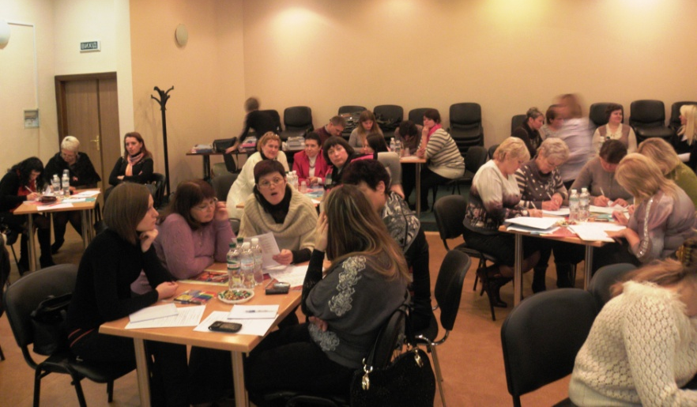
30 жовтня 2012 року працювали над питаннями:
- Державна політика щодо навчання дітей з особливими освітніми потребами.
- Інклюзивна освіта для дітей з особливими освітніми потребами в Україні.
- Партнерство між загальноосвітніми та спеціальними навчальними закладами у розвитку інклюзивної школи.
- Інклюзивне оцінювання.

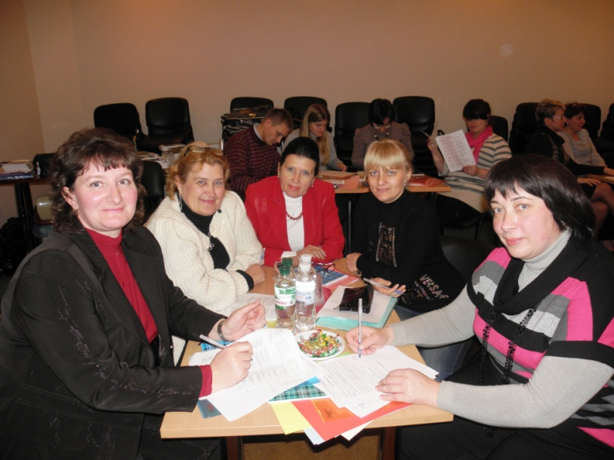

- жовтня 2012 року працювали над питаннями:
- Тренінги для педагогів.
- Тренінг для наставників.
- Надання наставницької допомоги.
- Тренінг для Координаційних груп з використання Індексу інклюзії.
- Розроблення та підтримка трансформаційних планів розвитку.
- Розроблення рекомендацій МОНМСУ щодо механізмів співпраці із спеціальними навчальними закладами.
